Vitória da Conquista, 18 de outubro de 2021.

OF. Nº 551/2021 SECGERAL/CMVC

A Sua Senhoria o Senhor

**Luís Paulo Sousa Santos**

**Secretário de Serviços Públicos**

Senhor,

Encaminhamos a Sua Senhoria as seguintes **indicações**, aprovadas nos termos regimentais vigente em sessão ordinária realizada pela câmara Municipal. Ante o exposto, solicito o atendimento das referidas proposições e a devida resposta aos Ilustres Vereadores.

→ De autoria do vereador Adinilson Nascimento Pereira (MDB): 1870/2021

→ De autoria do vereador Alexandre Garcia Araújo (PT): 1864/2021

→ De autoria do vereador Augusto Cândido Correia Santos (PSDB): 1879/2021, 1880/2021

→ De autoria do vereador Josenildo Freitas Nascimento (PSC): 1867/2021, 1868/2021, 1876/2021, 1883/2021, 1884/2021

→ De autoria do vereador Luciano Gomes Lisboa(PCdoB): 1871/2021

→ De autoria do vereador Marcus Vinícius de Morais Oliveira (PODE): 1857/2021, 1863/2021

→ De autoria da vereadora Maria Lúcia Santos Rocha(MDB): 1897/2021, 1898/2021

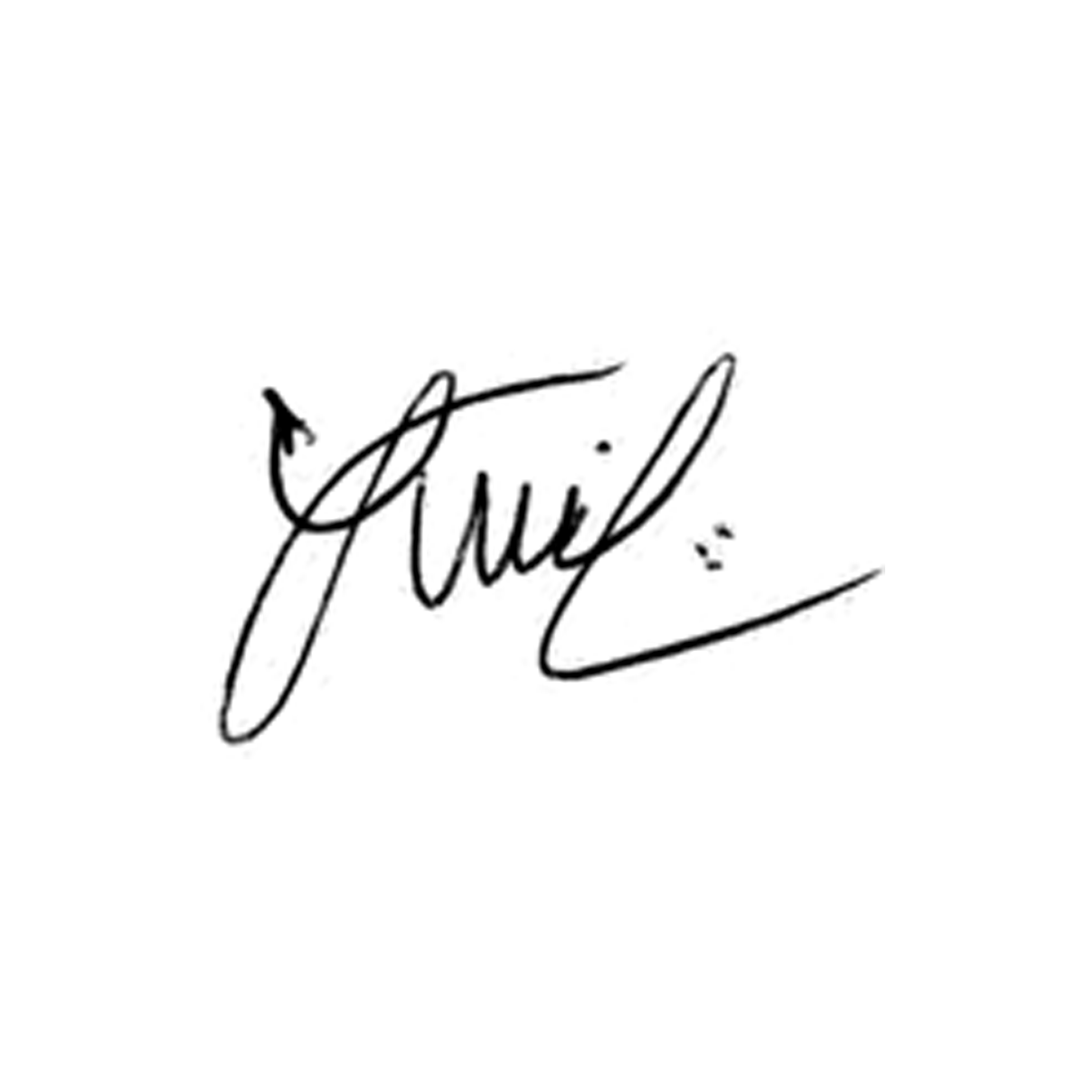

**Luis Carlos Batista**

Presidente